Continuous Distribution có không gian mẫu là vô hạn, nên không thể record frequency của từng giá trị riêng lẻ

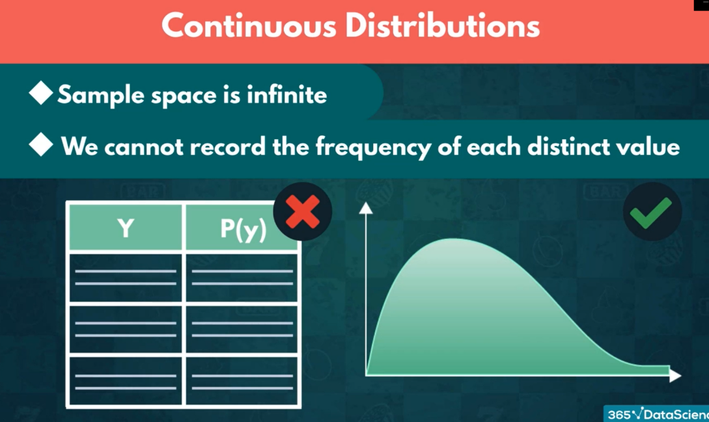

Probability Density Function – PDF, kí hiệu là f(y)

Probability Distribution Curve - PDC

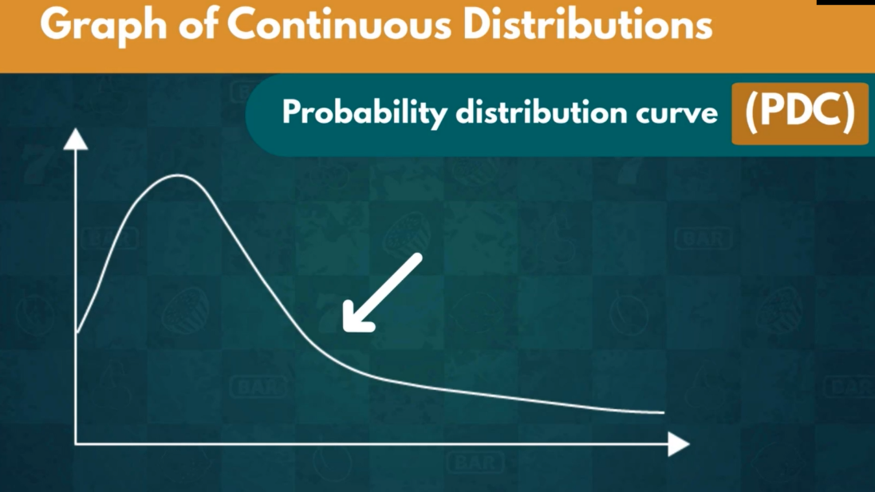

Tất cả các Probability Function của Discrete Distribution đều là theo PDF

Với Continuous Distribution thì sử dụng Cumulative Distribution Function – CDF

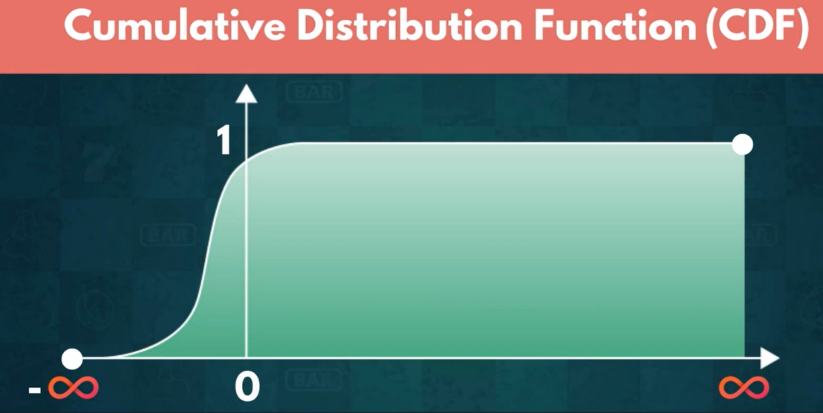

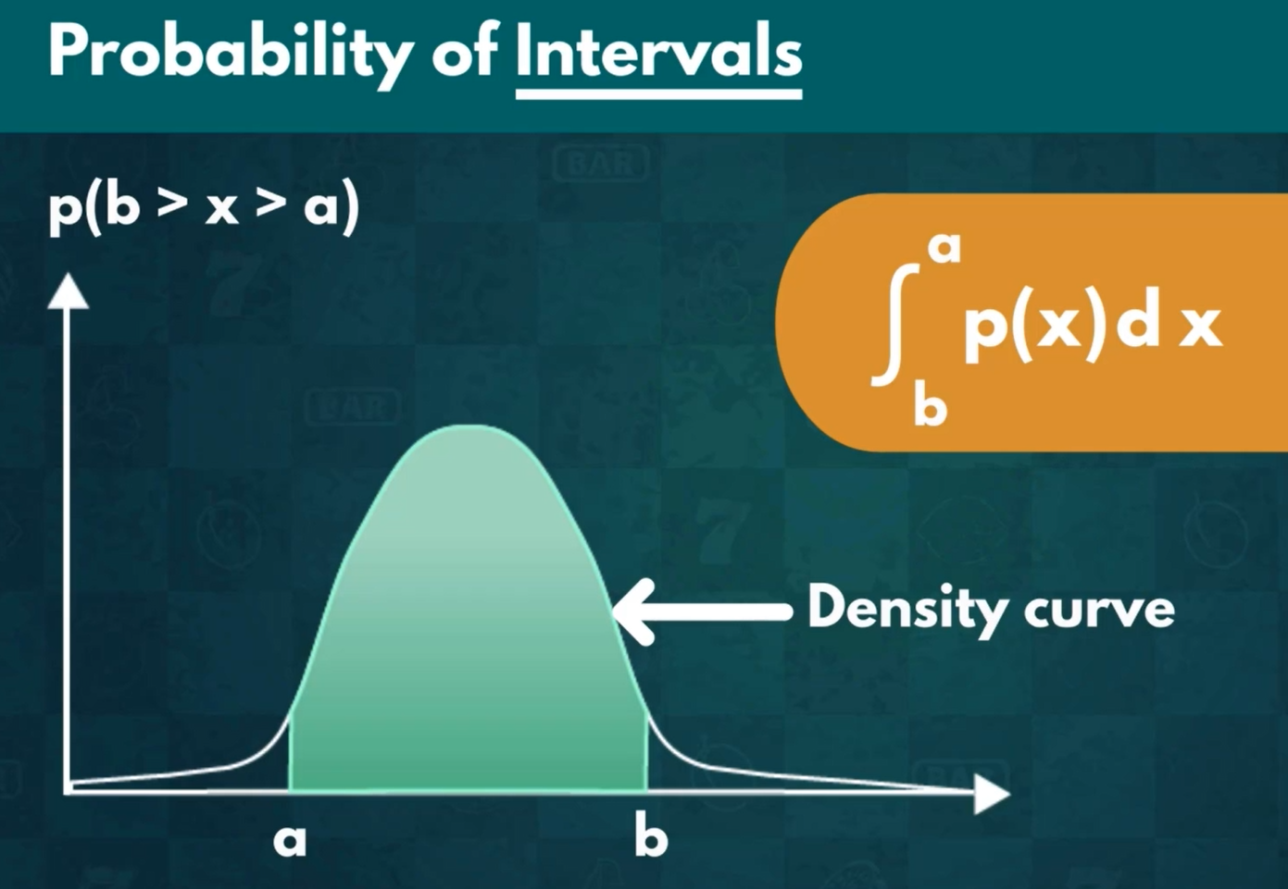

Vì xác suất của từng khả năng xảy ra gần như = 0, nên không thể sử dụng công thức tính E như bình thường

Thay vào đó ta sử dụng tích phân

